BAB II
LANDASAN TEORI
2.1 Tinjauan Pustaka
Sebagai dasar dari perancangan ini, penulis menggali dari beberapa jurnal dan penelitian terdahulu, yang digunakan untuk memperoleh landasan teori. Beberapa penelitian yang menjadi Tinjauan Pustaka adalah sebagai berikut.
Pertama, penelitian oleh Yunita Tanuatmadja (2010) dengan judul “Perancangan Branding Marilyn’s Cake Surabaya”. Penelitian yang diangkat yaitu sebuah produk kue yang berasal dari Kota Surabaya yang mempunyai potensi yang cukup besar untuk menjadi lebih dikenal oleh masyarakat luas, maka dari itu penelitian terdahulu ini melakukan branding terhadap produk tersebut guna membangun sebuah image untuk lebih diterima dimasyarakat. Metode yang digunakan yaitu menggunakan data primer seperti data yang didapat secara langsung dan data sekunder yaitu dari media pendukung. Data primer yang digunakan pada penelitian ini menggunakan milik Nazir, ujarnya “Data primer merupakan sumber-sumber dasar, yang merupakan bukti atau saksi utama dari kejadian yang lalu”. Selain itu juga meggunakan anlisis SWOT untuk mencari perbandingan dengan kompetitor lainnya. Setelah semua data dianalisa proses pembuatan desain akan langsung dikerjakan dengan melakukan pembuatan sketsa awal hingga desain akhir.

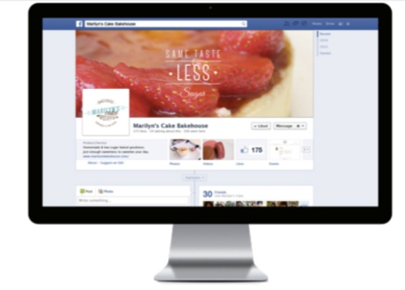
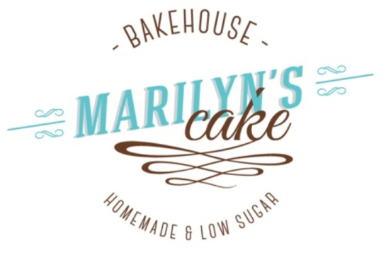

Gambar 2.2 Sosial Media
Marilyn’s Cake menggunakan sosial media untuk mempromosikan dan memberikan informasi dengan konten yang bagus.

Gambar 2.1 Logo Marilyn’s Cake
Logo tersebut menggunakan dua jenis type yaitu serif dan script, menggunakan warna biru dan coklat memberi kesan manis.

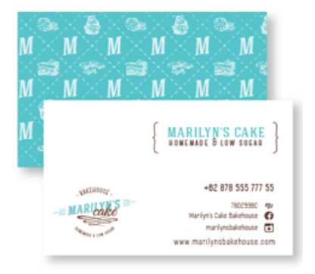
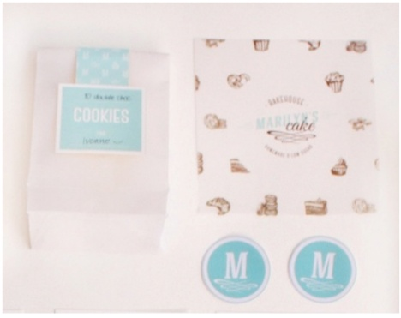

Gambar 2.4 Kartu Nama
Marilyn’s Cake membuat kartu nama dengan desain yang simple namun menarik, membuat orang enggan mengabaikan kartu nama tersebut.

Gambar 2.3 Packaging Marilyn’s Cake
Packaging menggunakan warna yang dominan cerah member kesan bersih dan manis.

Kedua, penelitian oleh Lina Eka Fajrin (2006) dengan judul “Perancangan Visual Branding Wisata Pempek Palembang Gajahmada Cek Ming”. Penelitian ini mengangkat Pempek Palembang karena juga salah satu makanan tradisional, penelitian ini bertujuan untuk membantu meningkatkan kualitas image terhadap masyarakat dengan kompetitor lainnya. Perancangan menggunakan metode kualitataif yaitu mengumpulkan data primer dan sekunder, dan juga melakukan brainstorming untuk mencari ide kreatif bersama kelompok. Setelah data dianalisa, visualisasi akan terbentuk dengan membuat sketsa awal hingga desain akhir.
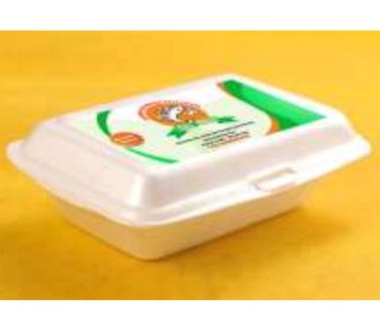
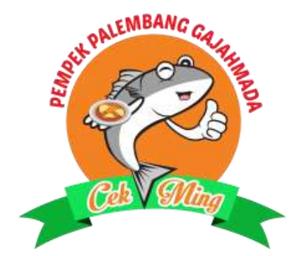

Gambar 2.6Packaging Cek Ming
Packaging menggunakan Styrofoam dan terdapat desain stiker di atasnya sebagai tanda produk tersebut milik Cek Ming

Gambar 2.5Logo Cek Ming
Logo menggunakan type dan gram, menonjolkan visual ikan sebagai tanda bahwa produk berasala dari ikan asli.

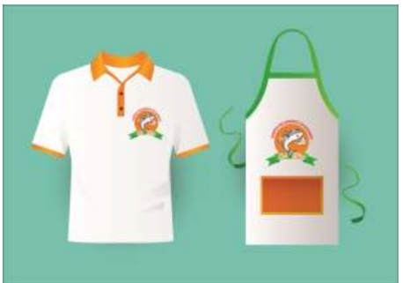
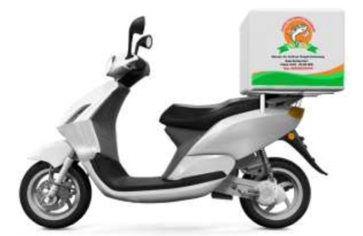

Gambar 2.8Vehicle Cek Ming
Terdapat box dengan design logo dan deskripsi, sebagai tanda kendaraan Cek Ming dan menjadi suatu media promosi di jalan.

Gambar 2.7Uniform Cek Ming
Seragam yang digunakan sebagai tanda kekompakan sesama pegawai. Menggunakan warna putih menggambarkan kebersihan.

Ketiga, penelitian oleh Qoniatuz Zahidah (2010) dengan judul “Perancangan Visual Identity Hanifa Bakery And Chocolate di Semarang”. Penelitian yang diangkat yaitu untuk mengembangkan usaha yang digeluti oleh remaja yang mempunyai inovasi usaha roti dengan menggabungkan konsep Nusantara yaitu Jawa dengan Eropa yang akan membuat sedikit berbeda dengan kopsep roti lainnya. Penelitian bertujuan untuk membangun identitas untuk memberi kesan berbeda dengan kompetitor lainnya. Metode yang digunakan yaitu observasi dan wawancara sebagai data primer, dan juga mengambil data yang sudah ada dari buku sebagai data sekunder,
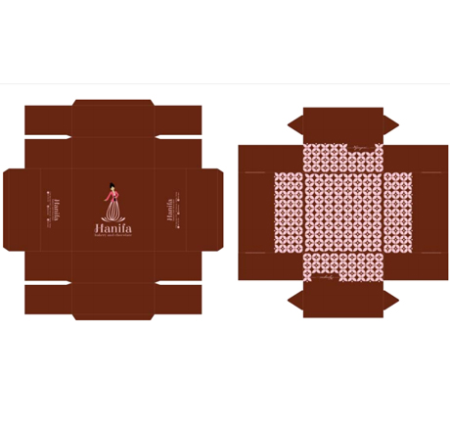
setelah data dianalisa perancangan ini melakukan brief client untuk mencari kata kunci yang sesuai dengan produk tersebut dan dijadikan sebagai bahan membuat konsep desain.

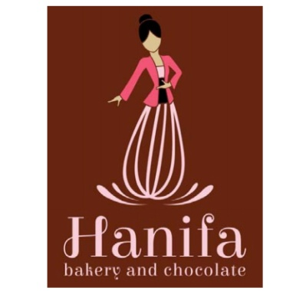

Gambar 2.10Packaging Hanifa
Packaging menggunakan warna coklat yang memberikan kesan elegan dan sopan, terdapat batik untuk meyakinkan produk asli dari Jawa.

Gambar 2.9Logo Hanifa
Logo gram menggambarkan seorang wanita Jawa yang menari memberi kesan feminim dan budaya, menggunakan warna coklat untuk meyakinkan produk ini yaitu roti dan coklat.

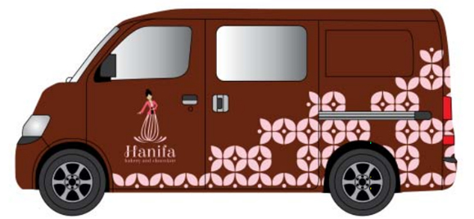
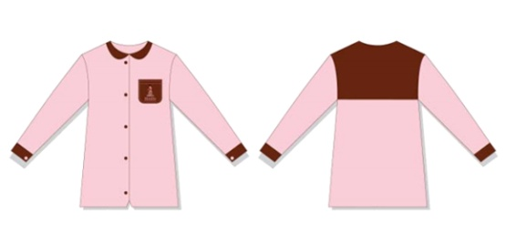

Gambar 2.12Vehicle Hanifa
Kendaraan yang digunakan berwarna coklat dan terdapat logo dan batik yang member kesan identik dengan Jawa.

Gambar 2.11Uniform Hanifa
Seragam dominan warna merah muda, yang member kesan feminim, kalem, dan lebut.

Dari ketiga penelitian terdahulu penulis menyimpulkan bahwa metode branding yang digunakan yaitu mengumpulkan data primer seperti observasi dan wawancara, data sekunder seperti mengambil dari buku atau penelitian terdahulu. Analisis SWOT, untuk mencari perbandingan yang untuk dikembangkan dari kompetitor lain. Setelah data didapat dan dianalisa, perancang melakukan sketsa dasar atau thumbnail dan selanjutnya dievaluasi dan dikembangkan menjadi desain akhir. Dan diaplikasikan ke media lainnya, seperti, packaging, stationary, vehicle, uniform.

  - Kajian Pustaka
Sub bab ini akan membahas beberapa hal yang ditulis dalam kajian teori yaitu: (1) UKM, (2) UKM Ayune, (3) Branding.
    - UKM (Usaha Kecil dan Menengah)
Sub bab UKM ini akan membahas beberapa hal mengenai: (a) pengertian UKM, (b) kriteriaUKM, (c) UKM Ayune.
      - Pengertian UKM
Pengertia UKM di kutip dari jurnal Nurul Wahid Hidayah (2016), yaitu sebuah istilah yang mengacu kepada kegiatan ekonomi rakyat berskala kecil dengan bidang usaha yang mayoritas merupakan usaha kecil.UKM sangat membantu untuk membuka lapangan pekerjaan dan membantu perekonomian masyarakat.Selain dari itu UKM juga memiliki fleksibilitas yang tinggi jika dibandingkan dengan usaha yang berkapasitas lebih besar. UKM ini perlu perhatian yang khusus dan di dukung oleh informasi yang akurat, agar terjadi link bisnis yang terarah antara pelaku usaha kecil dan menengah dengan elemen daya saing usaha, yaitu jaringan pasar.
      - Kriteria UKM
Kriteria UKM, terdapat beberapa kriteria yang mencangkup Usaha Kecil dan Menengah, yaitu :
- Memiliki kekayaan bersih paling banyak Rp. 200.000.000,- (Dua Ratus Juta Rupiah) tidak termasuk tanah dan bangunan tempat usaha.
- Memiliki hasil penjualan tahunan paling banyak Rp. 1.000.000.000,- (Satu Milyar Rupiah).
- Milik Warga Negara Indonesia.
- Berdiri sendiri, bukan merupakan anak perusahaan atau cabang perusahaan yang tidak dimiliki, dikuasai, atau berafiliasi baik langsung maupun tidak langsung dengan Usaha Menengah atau Usaha Besar.
- Berbentuk usaha orang perseorangan , badan usaha yang tidak berbadan hukum, atau badan usaha yang berbadan hukum, termasuk koperasi. Untuk dapat memacu dan meningkatkan penghasilan maka di perlukan strategi ukm waralaba.
      - UKM Ayune
UKM Ayune adalah usaha yang bergerak pada biang hijab yaitu kerudung yang menjadi pion dalam produk tersebut. Ayune terletak di Jalan Ki Ageng Gribig No.324 Kelurahan Kedungkandang Kecamatan Kedungkandang Kota Malang. Asal usaha ini berasal dari Kota Kediri yang merintis kembali usahanya di Kota Malang.Ayune berdiri pada tahun 2010 pada saat itu masih berdir di Kota Kudus. Pada tahun 2012 Ayune pindah ke Kota Malang, pada saat itu masih mempunyai 4 pegawai. Setelah berkembangnya usaha di Kota Malang, saa ini UKM Ayune mempunyai karyawan 14 orang yang mayoritas mengangkat dari pengangguran di wilayah Kedungkandang. 8 orang penjahit, 3 orang tukang potong, dan 3 orang mejaga toko. UKM yang bergerak dalam produk hijab yaitu jilbab yang menjadi sumber produksi UKM Ayune. Dalam sehari dapat memproduksi hingga 100 jilbab dan siap untuk dipasarkan. Selain dijual ditoko sendiri, kerudung ini juga disebar luaskan kepasar-pasar untuk di titipkan dengan sistim bagi hasil.
    - Branding
Sub bab ini akan menjelaskan tentang branding yaitu : (a) pengertianbranding, (b) media periklanan, (c) jenis-jenis media periklanan.
      - Pengertia Branding
Menurut Dicky Syamsurizal (1992:15) dikutip dari jurnal Tri Ayu Anita (2006). Yaitu “suatu proses pembentukan suatu atribut dan nilai-nilai yang saling berhubungan secara logis, tepat, dan khusus. Serta dapat menarik konsumen”. Dengan branding maka produk yang ditawarkan akan terlihat mewah dan terkesan menarik, dan dapat meyakinkan kepada konsumen terhadap produk atau jasa yang ditawarkan. Sebuah merek yang telah meyakinkan konsumennya maka akan terus memilih dibanding merek lainnya. Untuk meyakinkan konsumen perlu adanya brand yang baik, termasuk dalam visualisasi dan produk atau jasa yang ditawarkan. Maka dari itu perlu dilakukan pembentukan atau branding sehingga dapat mengangkat image dan memberi kesan baik terhadap konsumen dan calon konsumennya.
Pada perancangan ini penulis melakukan branding terhadap UKM Ayune untuk membantu meningkatkan image, sehingga brand lebih dikenal oleh masyarakat dan melekat dibenak konsumennya. Juga untuk meyakinkan konsumen untuk setia terhadap produk yang ditawarkan, dan mendapatkan konsumen baru sehingga brand dan produk lebih luas lagi diterima dimasyarakat luas.
    - Elemen Logo
Terdapat empat elemen logo yaitu, (1) warna, (2) teknik special, (3) teks, (4) sederhana.
- Warna
Warna merupakan salah satu dari yang menghasilkan daya tarik visual dan daya tarik pada emosi. Warna berperan sangat besar dalam sebuah desain, karena menentukan gambaran dari sebuah produk tersebut, karena warna memiliki arti tersendiri dan sikap-sikap yang timbul dari warna tersebut.

- Teknik Spesial
Ada begitu banyak tehnik spesial disaat membuat logo, salah satu yang paling sering dipakai adalah teknik dual impact. Teknik ini adalah teknik yang menggabungkan 2 gambar yang berbeda menjadi satu,sehingga dapat mewakili nama produk atau perusahaan anda dengan jauh lebih baik ketimbang menggunakan teknik biasa.
- Teks
Teks merupakan cara untuk membuat logo type yang dibuat secara custom atau dibuat sendiri tanpa menggunakan font yang telah ada. Sehingga dari logo type akan memunculkan identitas atau ciri khas dari logo tersebut.
- Sederhana
Sederhana merupakan terknik untuk membuat suatu garis dan lekukan logo menjadi lebih sedrehana. Untuk membuat logo lebih mudah dipahami dan terlihat elegan.
    - Prinsip Logo
Terdapat lima prinsip logo yang akan di jabarkan yaitu, (1) simple, (2) memorable, (3) timeless, (4) versatile, (5) appropriate.

- Simple
Logo yang simpel membuat penglihat lebih mudah untuk mengingat dan logo yang bagus dapat menampilkan sesuatu yang unik tanpa harus berlebihan. Biasanya cenderung hanya menggunakan lambang tanpa ada tulisannya.
- Memorable
Memorable berhubungan dengan prinsip simple, karena memorable berarti memberi kesan bahwa logo yang di buat harus gampang diingat oleh penglihatnya.
- Timeless
Penerapan logo dengan konsisten, yang digunakan dengan sangat lama tanpa ada perubahan atau redesign logo tersebut.
- Versatile
Sebuah logo yang efektif harus dapat diaplikasikan diberbagai medium. Oleh karena itu logo seharusnya bersifat fungsional, bisa ditempatkan baik secara vertical maupun horizontal. Dapat juga diletakkan di media cetak maupun media elektronik.
- Appropriate
Logo yang dibuat harus sesuai dengan apa yang dibuat oleh suatu perusahaan tersebut. Misal produk yang dibuat yaitu untuk anak-anak, maka logo yang dibuat harus menggambarkan anak-anak, memunculkan visual anak dari bentuk atau warna logo.

  - Kajian Teori
Sub bab ini menjelaskan tentang teori yang di gunakan untuk melaksanakan perancangan yang telah di angkat, yaitu : (a) teori semiotika, (b) teori pemasaran.
    - Semiotika
Menurut Charles Sander Peirce semiotika yaitu dilakukan dengan tanda-tanda, memungkinkan penglihat akan berfikir, berhubungan dengan orang lain, dan memberi makna pada sesuatu yang telah di lihat. Ada beberapa klasifikasi yang telah di bagi oleh Charles Sander Peirce yaitu :
      - Berdasarkan Ground
- Qualisign, yaitu kualitas dari suatu tanda, apakah sesuai dengan maksud dan tujuan yang akan di sampaikan. Seperti logo kecantikan, apakah warna dan visual sudah terlihat bahwa produk tersebut untuk wanita.
- Sinsign,yaitu aktualitas, memperhatikan kemiripan satu sama lain, seperti logo yang mempunyai makna pedas atau panas, bias di ilustrasikan api yang berwarna merah.
- Legisign, yaitu, norma yang terkandung dalam suatu tanda, pada tanda ini sifatnya sangat akurat, menunjukan sesuatu hal yang boleh atau tidaknya untuk dilakukan. Seperti tanda di larang merokok, tanda tersebut di pasang tepat pada area di larang untuk merokok.
Pada desain yang akan dirancang oleh penulis akan lebih menerapkan Qualisign, karena lebih mudah dipahami oleh penglihat ketika visual yang dibuat sesuai dengan tujuan yang akan disampaikan kepada penglihatnya. Sehingga desain dapat lebih cepat diterima oleh penglihatnya.
      - Berdasarkan Objek
- Icon, mempunyai bentuk yang menyerupai aslinya, dan memberikan kesan akan bentuk aslinya.
- Index, mempunyai hubungan sebab akibat antara tanda dengan objeknya.
- Symbol, berkaitan dengan penandanya dan petandanya bahwa yang disimbolkan melalui tanda telah disepakati oleh penandanya sebagai acuan secara umum, dan tanda tersebut dapat di sepakatai oleh penglihat lainnya.
      - Berdasarkan Interpretant
- Rheme, yaitu tanda yang ditafsirkan berbeda-beda, karena dalam pemaknaan suatu tanda, penglihat mempunyai pendapat yang tidak sama dengan penglihat yang lainnya. Seperti mata merah, penglihat ada yang menafsirkan, sakita mata, bangun tidur, kurang tidur, kena debu, dan juga sedang mabuk.
- Decisign, yaitu tanda yang sesuai dengan kenyataannya, karena tanda dibuat karena suatu fakta dan digunakan dengan nyata. Seperti tanda rawan kecelakaan, yang di pergunakan di tempat yang memang rawan kecelakaan.
- Argument, yaitu tanda yang berisi alasan tentang suatu hal. Seperti tanda di larang merokok di pom bensin, yang beralasan karena di pom bensin mudah terbakar.
Pada desain yang akan dirancang, penulis menerapkan decisign, karena desain yang akan di buat memang untuk satu tujuan yang nyata, hanya fokus pada produk tersebut, tidak menyinggung tentang produk lain yang berbeda jauh dengan produk yang ditawarkannya. Sehingga konsumen bisa lebih mudah memahami tentang produk yang di tawarkan.
    - Pemasaran
Pemasaran menurut Philip Khotler yaitu, kegiatan manusia yang di arahkan untuk memenuhi kebutuhan dan keinginan melalui bertukar. Kegiatan ini dilakukan untuk memenuhi kebutuhan masing-masing person. Selain bertukar, menurut Philip Khotler pemasaran membutuhkan aspek sosial antara satu dengan yang lain, seperti penciptaan (creating), penawaran (offering), kebebasan tukar menukar (freely exchanging). Teori Khotler yang digunakan secara umum yaitu sekmentasi, targeting, dan posisioning.
      - Sekmentasi pasar
Sekmentasi pasar yaitu, cara memenuhi kebutuhan pasar sehingga kebutuhan konsumen terus dapat dipenuhi, untuk mengetahui kebutuhan pasar diperlukan sebuah survey ke masyarakat.

- Pola strategi pasar
    - Homogeneus preference, yaitu pola untuk menunjukan bahwa konsumen memiliki keinginan yang sama dengan yang lainnya.
    - Diffused, yaitu pola untuk menunjukan bahwa konsumen memiliki keinginan yang beragam dengan yang lainnya.
    - Clustered, yaitu pola untuk menunjukan bahwa suatu kelompok atau satu wilayah mempunyai keinginan yang sama.
- Proses segmentasi pasar
- Survey Stage, yaitu melakukan wawancara dengan konsumen untuk mengetahui apa yang di sukai saat membeli produk.
- Analysis Stage, yaitu melakukan analisa terhadap data yang sudah di dapat dari hasil survey stage.
- Profiling Stage, mengidentifikasi profil masing-masing cluster berdasarkan sikap, perilaku, demografis, dan psikografis dari konsumen tersebut.
- Dasar Sekmentasi
- Geografis, yaitu melihat dari daerah atau tempat konsumen berasal.
- Demografis, yaitu melihat dari usia, jenis kelamin, dan pekerjaan.
- Psikografis, yaitu pengelompokan berdasarkan karakter, kepribadian, minat dan sikap para konsumen.

      - Target Pasar
Target pasar yaitu untuk mencari siapa yang bakal menggunakan produk tersebut, di lihat dari kegunaanya apakah untuk pria atau wanita, dan juga usianya, apakah anak-anak, remaja, atau dewasa. Sehingga perusahaan lebih fokus untuk menyerang target pasar.
      - Positioning
Positioning yaitu bagaimana cara image yang terbentuk dapat terus berada dibenak konsumen dan lebih meilih produk tersebut dibanding dengan produk pesaing. Dalam mengkomunikasikan positioning produk, perlu di lakukan faktor-faktor yaitu:
- Be Craft, yaitu harus kreatif untuk mencari perhatian terhadap konsumen, sehingga konsumen akan tetap mengingat dan tidak bosan dengan produk tersebut.
- Simplicity, yaitu cara untuk berkomunikasi yang singkat dan jelas atau mudah dipahami oleh konsumen.
- Consistent yet flexible, yaitu perusahaan harus konsisten dengan produk yang ditawarkan sehingga minat pelanggan akan terus tertanam.
- Own, dominate, protect, yaitu perusahaan harus mempunyai kata yang ampuh untuk meyakinkan konsumen.
- User their language, yaitu perusahan harus menggunakan bahasa pelanggan sehingga konsumen mudah utuk memahami dan lebih percaya.

